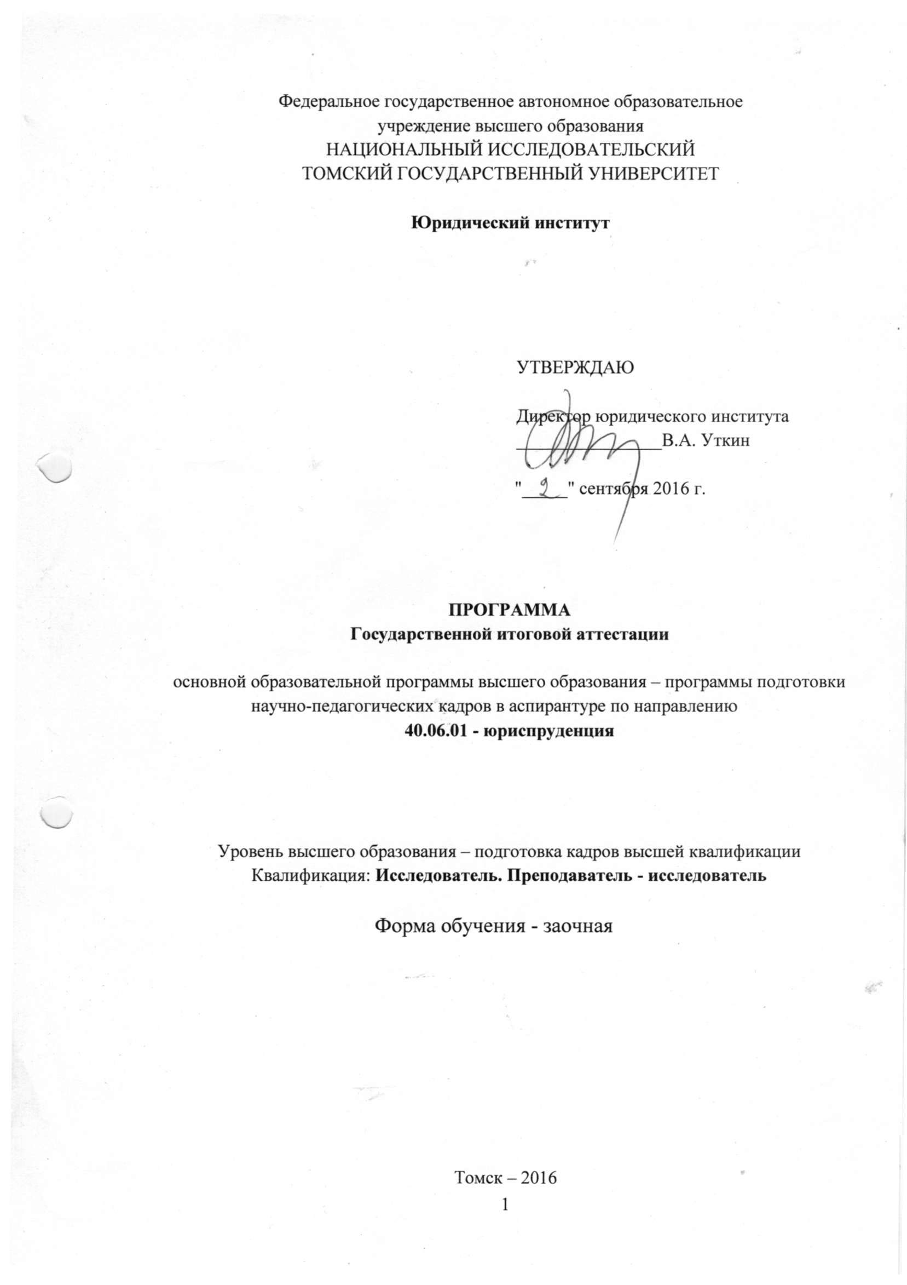
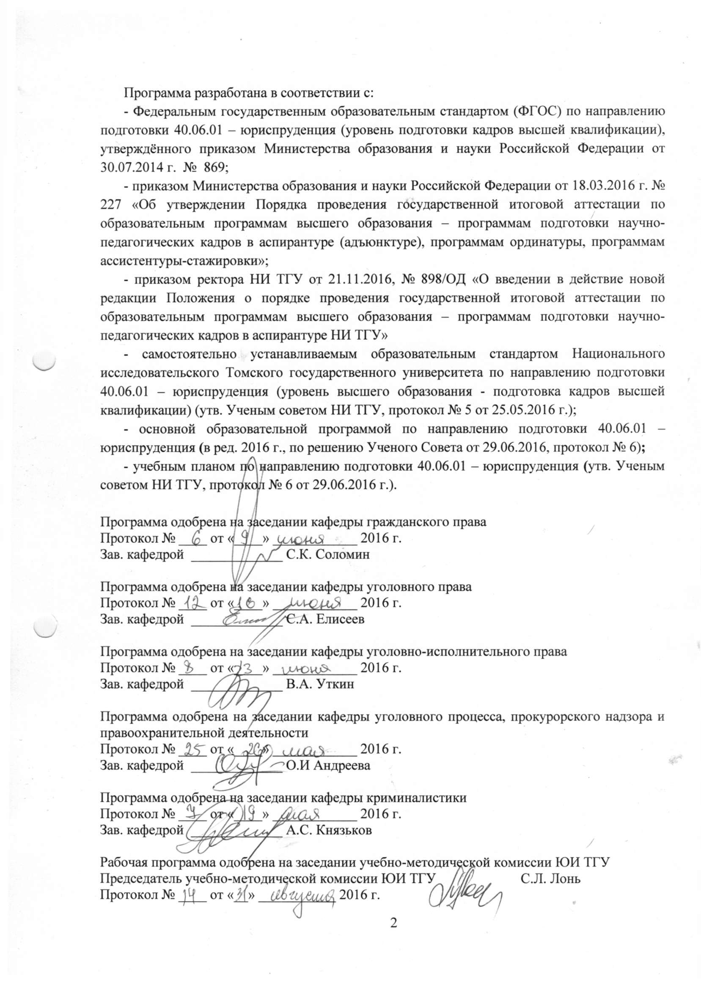

Авторы-разработчики, преподаватели дисциплины:
Андреева О.И., док-р юрид. наук, доцент; Ахмедшин Р.Л., док-р юрид. наук, профессор; Болтанова Е.С., док-р юрид. наук, доцент; Елисеев С.А., док-р юрид. наук, профессор; Князьков А.С., док-р юрид. наук, доцент; Прозументов Л.М., док-р юрид. наук, профессор; Свиридов М.К., док-р юрид. наук, профессор; Соломин С.К., док-р юрид. наук, доцент; Соломина Н.Г., док-р юрид. наук, доцент; Титов Н.Д., канд. юрид. наук, доцент; Уткин В.А., док-р юрид. наук, профессор; Шеслер А.В., док-р юрид. наук, профессор

Рецензент (ы):
Начальник уголовно-исполнительной инспекции УФСИН России по Томской области, кандидат юридических наук Уваров О.Н.
Согласовано:
Руководитель ООП по направлению 40.06.01 – «Юриспруденция»:
директор ЮИ ТГУ, доктор юридических наук, профессор Уткин В.А.
1. Цель и задачи государственной итоговой аттестации её место в структуре образовательной программы
1.1. Цели и задачи
Целью государственной итоговой аттестации (ГИА) является установление уровня подготовки выпускника аспирантуры к выполнению профессиональных задач и определения соответствия его подготовки требованиям
- Федерального государственного образовательного стандарта (ФГОС) по направлению подготовки 40.06.01 – юриспруденция (уровень подготовки кадров высшей квалификации), утверждённого приказом Министерства образования и науки Российской Федерации от 30.07.2014 г. № 869;
- самостоятельно установленного образовательного стандарта высшего образования Национального исследовательского Томского государственного университета (СУОС НИ ТГУ), утвержденного ученым советом НИ ТГУ от 25.05.2016 г., протокол № 5,
- основной образовательной программы (ООП) высшего образования – программы подготовки научно-педагогических кадров в аспирантуре по направлению подготовки 40.06.01 – юриспруденция, разработанной в НИ ТГУ.
Задачами ГИА являются:
- Проверка уровня сформированности компетенций, определенных СУОС НИ ТГУ и ООП ТГУ у выпускника аспирантуры:
- Оценка результатов подготовленной научно – квалификационной работы (диссертации).
- Оценка готовности к преподавательской деятельности по основным образовательным программам высшего образования.
- Принятие решения о присвоении квалификации «Исследователь. Преподаватель-исследователь» по результатам ГИА и выдаче документа о высшем образовании государственного образца, а также заключения на подготовленную научно – квалификационную работу (диссертацию) в соответствии с пунктом 16 Положения о присуждении ученых степеней, утвержденного постановлением Правительства Российской Федерации от 24 сентября 2013 г. N 842
.
1.2. Место ГИА в структуре основной образовательной программы
Блок 4. «Государственная итоговая аттестация» в полном объеме относится к базовой части программы и завершается присвоением квалификации «Исследователь. Преподаватель-исследователь».
2. Структура государственной итоговой аттестации
В ГИА по направлению подготовки 40.06.01 – юриспруденция входят
- подготовка к сдаче и сдача государственного экзамена;
- представление научного доклада об основных результатах подготовленной научно-квалификационной работы (диссертации), оформленной в соответствии с требованиями, устанавливаемыми Министерством образования и науки Российской Федерации и локальными актами НИ ТГУ.
По результатам представления научного доклада НИ ТГУ дает заключение, в соответствии с пунктом 16 Положения о присуждении ученых степеней, утвержденного постановлением Правительства Российской Федерации от 24 сентября 2013 г. N 842.
Научно-квалификационная работа (диссертация), подготовленная и оформленная в соответствии с установленными в университете требованиями, может быть представлена на соискание ученой степени PhD TSU в соответствие с локальными актами НИ ТГУ.

Наименование разделов, тем | Всего часов | Семестр | Форма контроля
Государственная итоговая аттестация
Подготовка к сдаче и сдача государственного экзамена | 108 | 8 | Оценка
Представление научного доклада об основных результатах подготовленной научно-квалификационной работы (диссертации) | 216 | 8 | Оценка

3. Характеристика профессиональной деятельности выпускников,
освоивших ООП аспирантуры по направлению подготовки
40.06.01 – юриспруденция
3.1. Область профессиональной деятельности выпускников
Область профессиональной деятельности выпускников, освоивших ООП аспирантуры, включает:
- разработку и реализацию правовых норм, проведение научных исследований, образование и воспитание, экспертно-консультационную работу, обеспечение законности и правопорядка.
3.2. Объекты профессиональной деятельности выпускников
Объектами профессиональной деятельности выпускников, освоивших ООП аспирантуры, являются:
- общественные отношения в сфере правотворчества, реализации правовых норм, обеспечения законности и правопорядка.

3.3. Виды профессиональной деятельности выпускников
Виды профессиональной деятельности, к которым готовятся выпускники, освоившие ООП аспирантуры:
1) научно-исследовательская деятельность в области юриспруденции предполагает:
- выявление современных направлений научного поиска в юриспруденции;
- анализ истории и современных тенденций развития юридической науки, отраслей права, правовых институтов и норм;
- проведение фундаментальных и прикладных исследований.
2) преподавательская деятельность (педагогическая деятельность в профессиональном обучении, профессиональном образовании, дополнительном профессиональном образовании) в области юриспруденции:
- преподавание учебных курсов, дисциплин (модулей) по программам бакалавриата, специалитета и (или) ДПО;
- руководство научно-исследовательской, проектной, учебно-профессиональной и иной деятельностью обучающихся по программам бакалавриата, специалитета и (или) ДПО;
- разработка научно-методического обеспечения реализации учебных курсов, дисциплин (модулей) программ бакалавриата, специалитета и (или) ДПО.
4. Требования к результатам освоения ООП аспирантуры по направлению подготовки 40.06.01 – юриспруденция
4.1. Виды универсальных компетенций, которыми должен обладать выпускник, освоивший ООП аспирантуры:
- способностью проектировать и осуществлять комплексные исследования, в том числе междисциплинарные, на основе целостного системного научного мировоззрения с использованием знаний в области истории и философии науки (УК-2);
4.2. Виды общепрофессиональных компетенций, которыми должен обладать выпускник, освоивший ООП аспирантуры:
- владением методологией научно-исследовательской деятельности в области юриспруденции (ОПК-1);
- готовностью к преподавательской деятельности по образовательным программам высшего образования (ОПК-5).
4.3. Виды профессиональных компетенций, которыми должен обладать выпускник, освоивший ООП аспирантуры:
- в преподавательской деятельности:
- способностью к организации и осуществлению учебно-познавательной деятельности в определенной области правового регулирования (ПК-4);
- Связь государственной итоговой аттестации с получаемыми знаниями, умениями, владениями, формируемыми компетенциями и видами профессиональной деятельности
Компетенции | Знания (З), Умения (У), Владения (В) | Виды профессиональной деятельности
Государственный экзамен
УК-2: способность проектировать и осуществлять комплексные исследования, в том числе междисциплинарные, на основе целостного системного научного мировоззрения с использованием знаний в области истории и философии науки | З1 – сущность науки, структуру научного знания и динамику его развития, механизмы порождения нового знания;  З2 – исторические и философские основания науки в целом и юриспруденции в частности;  У1 – обосновать выбор темы научного исследования, поставить его цели и задачи, сформулировать проблему, выбрать и применить к предмету своего исследования соответствующие методы и средства познания;  В1 – методологическими навыками ее правильного применения в научной практике
ОПК-1: способностью самостоятельно осуществлять научно-исследовательскую деятельность в соответствующей профессиональной области с использованием современных методов исследования и информационно-коммуникационных технологий | З1 – современные методы исследований в области юриспруденции;  У1 – применять различные методы толкования правовых норм;  У2 – применять методы теоретического и экспериментального исследования;  В1 – методами комплексных исследований, в том числе  междисциплинарных
ПК- 4: способностью к организации и осуществлению учебно-познавательной деятельности в определенной области правового регулирования | З1 – содержание отраслей права и научных учений по направлению юриспруденция;  У1 – работать в российских и международных исследовательских коллективах по решению научных и научно-образовательных задач в определенной области правового регулирования;  В1 – методами научных исследований в определенной области правового регулирования
Научный доклад об основных результатах подготовленной
научно-квалификационной работы (диссертации)
УК-2: способность проектировать и осуществлять комплексные исследования, в том числе междисциплинарные, на основе целостного системного научного мировоззрения с использованием знаний в области истории и философии науки | З1 – сущность науки, структуру научного знания и динамику его развития, механизмы порождения нового знания;  З2 – исторические и философские основания науки в целом и юриспруденции в частности;  У1 – обосновать выбор темы научного исследования, поставить его цели и задачи, сформулировать проблему, выбрать и применить к предмету своего исследования соответствующие методы и средства познания;  В1 – методологическими навыками ее правильного применения в научной практике
ОПК-1: способностью самостоятельно осуществлять научно-исследовательскую деятельность в соответствующей профессиональной области с использованием современных методов исследования и информационно-коммуникационных технологий | З1 – современные методы исследований в области юриспруденции;  У1 – применять различные методы толкования правовых норм;  У2 – применять методы теоретического и экспериментального исследования;  В1 – методами комплексных исследований, в том числе  междисциплинарных
ПК- 4: способностью к организации и осуществлению учебно-познавательной деятельности в определенной области правового регулирования | З1 – содержание отраслей права и научных учений по направлению юриспруденция;  У1 – работать в российских и международных исследовательских коллективах по решению научных и научно-образовательных задач в определенной области правового регулирования;  В1 – методами научных исследований в определенной области правового регулирования
6. Государственный экзамен
6.1. Форма проведения государственного экзамена, программа и рекомендации по подготовке к государственному экзамену
Государственный экзамен проводится в форме традиционного экзамена в устной форме по билетам.
Модули, задействованные в подготовке к государственному экзамену:
- Методология научных исследований
- Основы педагогики и психологии высшей школы
- Научно – исследовательский семинар
- Научно – исследовательская деятельность (блока «Научные исследования»)
- Практики по формированию профессиональных умений и опыта профессиональной деятельности
  - Программа ГЭ
Программа государственного экзамена состоит из двух блоков:
– 1-й блок направлен на подтверждение части квалификации «Исследователь»;
– 2-й блок направлен на подтверждение части квалификации «Преподаватель-исследователь».
Блок 1. Использование (применение) отдельных методов в конкретном научном исследовании по юридическим наукам
- Общие методы юридической науки. Материалистический и идеалистический подходы к правовой реальности.
- Используемые законы и категории диалектики в конкретном правовом исследовании.
- Частно-научные и специфические методы юридической науки: общая характеристика.
- Формально-догматический метод в правовом исследовании.
- Методы оценки эффективности нормативных правовых актов.
- Методологические требования юридической техники.
- Понятие правового исследования и его стадий.
- Методика конкретно-социологических исследований в юриспруденции.
- Системный и структурно-функциональный анализ правовых институтов.
- Филологический и телеологический методы в юридических исследованиях.
- Исторический метод в юридических исследованиях.
- Сравнительно-правовой метод применительно к странам СНГ и дальнего зарубежья.
- Методологические особенности изучения источников права.
- Экономико-правовой анализ.
- Социально-психологический подход к изучению государственно-правовых явлений.
- Правовые институты в контексте культуры и межкультурных коммуникаций.
- Аксиологический подход в юридических исследованиях.
- Особенности философско-правовой методологии.
- Правовые системы и позитивное право как объекты исследования.
- Научные школы юридического института Томского государственного университета по соответствующей научной специальности аспиранта.

Блок 2. Представление и защита рабочей программы по избранной теме учебной дисциплины, соответствующей научной специальности аспиранта.
Рабочая программа должна содержать:
1. Код и наименование дисциплины:
2.Место дисциплины в структуре ООП.
3. Год/годы и семестр/семестры обучения.
4. Входные требования для освоения дисциплины, предварительные условия (если есть).
5. Общая трудоемкость дисциплины (модуля).
6. Формат обучения.
7. Планируемые результаты обучения по дисциплине, соотнесенные с планируемыми результатами освоения образовательной программы.
8. Содержание дисциплины и структура учебных видов деятельности.
9. Перечень учебно-методического обеспечения для самостоятельной работы обучающихся по дисциплине и методические указания для обучающихся по освоению дисциплины.
10. Форма итоговой аттестации и фонд оценочных средств.
11. Ресурсное обеспечение.
12. Язык преподавания.

  - Методические рекомендации к подготовке и сдаче итогового государственного экзамена
Госэкзамен проводится в сроки, установленные расписанием государственных аттестационных испытаний, в котором указываются даты, время и место проведения государственных аттестационных испытаний и консультаций. Указанное расписание утверждается приказом ректора ТГУ и доводится до сведения обучающихся, членов государственных экзаменационных комиссий и апелляционных комиссий, секретарей государственных экзаменационных комиссий не позднее, чем за 30 календарных дней до государственного аттестационного испытания. Обязанность по подготовке расписания государственных аттестационных испытаний возлагается на сотрудников ЮИ ТГУ, отвечающих за работу с аспирантами. Госэкзамен по направлению подготовки (профилю) проводится по билетам, составленным в полном соответствии с утвержденной программой. Комплекты билетов (комплексные контрольные задания) для госэкзамена утверждаются ректором университета не позднее, чем за месяц до фактического начала госэкзамена. Содержание экзаменационных билетов формируют преподаватели выпускающей кафедры. К госэкзамену допускаются лица, успешно завершившие в полном объеме освоение образовательной программы высшего образования – программы подготовки научно- педагогических кадров в аспирантуре, разработанной университетом в соответствии с требованиями СУОС ТГУ. Заведующий профильной кафедрой организует консультации (обзорные лекции) по подготовке к госэкзамену. В процессе подготовки к государственному экзамену по направлению подготовки (профилю) аспиранты: − получают методические материалы (программы, вопросы, список литературы) для подготовки к экзамену; консультации по учебным дисциплинам, вопросы которых включены в билеты государственного экзамена; − осуществляют повтор пройденного материала; самостоятельное изучение новых нормативно-правовых документов, принятых после сдачи сессионного экзамена по соответствующей дисциплине; знакомство с публикациями в периодической печати и в электронных источниках информации. Служебную записку о допуске аспирантов к госэкзамену готовит заместитель директора ЮИ ТГУ, отвечающий за работу с аспирантами, не позднее, чем за неделю до начала экзамена, на основании которой издается приказ ректора университета о допуске аспирантов к госэкзамену.
Государственный экзамен проводится в устной форме по билетам. Для подготовки ответа аспирант использует экзаменационные листы, которые хранятся до получения аспирантом диплома.
В билете представлены два вопроса, соответствующие квалификации «Исследователь» и «Преподаватель-исследователь». Каждый блок направлен на проверку знаний аспиранта по комплексу той или иной сформированной компетенции: универсальной, общепрофессиональной, профессиональной.
На каждого аспиранта заполняется протокол приема государственного экзамена по утвержденной университетом форме, в который вносятся вопросы билетов и дополнительные вопросы членов ГЭК. Протоколы приема экзамена подписывают все присутствующие члены ГЭК.

Литература, необходимая для подготовки к государственному экзамену
Основная литература:
- Алексеев Н.Н. Основы философии права. Спб, 1999.
- Аскназий С.И. Основные вопросы теории социалистического гражданского права (классика российской цивилистики). Статут. 2008.
- Волчецкая Т.С. Криминалистическая ситуалогия. М., 1977.
- Глухарева Л.И. Методологические аспекты развития теории прав человека. Государство и право. 2006. № 3.
- Егоров В.С. История уголовного наказания в период становления российского права. Журнал «Государство и право». 2006 г., № 5.
- Ионас В.Я. Произведения творчества в гражданском праве. Юрид.лит., М., 1972. Глава III, С. 107-117.
- Ионас В.Я. Произведения творчества в гражданском праве. Юрид.лит., М., 1972. Глава III, С.107-116.
- Казимирчук В.П. Право и методы его изучения. М., 1967.
- Кашанина Т.В. Оценочные понятия в советском праве. «Известия вузов. Правоведение», 1976. № 1.
- Керимов Д.А. Методологические проблемы юридической науки. М., 1995.
- Керимов Д.А. Философские проблемы права. М., 1972.
- Кудрявцев В.Н. Общая теория квалификации преступлений. М., 1972.
- Ляхович Е.С., Ревушкин А.С. Очерк становления первого Сибирского университета -центра наук, образования, культуры. Томск, 1993.
- Методология историко-правовых исследований. Сборник статей под ред.В.Е.Гулиева, М., 1980.
- Мурадьян Э.М. Путь к закону. Вестник МГУ, 2005, № 4.
- Наумов А.В. Зарождение российской науки уголовного права. Журнал «Государство и право». 2006 г., № 1.
- Новиченко А.Л. Правовая оценка и её основания. Государство и право. 2006. № 2.
- Ной И.С. Методологические проблемы советской криминологии. Саратов. 1975.
- Перегудов Ф.И., Тарасенко Ф.П. Основы системного анализа. Учебник. 3-е издание. Томск: Изд-во НТЛ, 2001, 396 с.
- Пошкявичус В.А. Применение математических и логических методов в правовых исследованиях. Вильнюс. 1974.
- Прозументов Л.М. Криминология. Учебно-методический комплекс. Барнаул. Изд-во Алтайского гос.ун-та. 2012 г. 96 с.
- Радько Т.Н. Методологические вопросы познания функций права. Волгоград. 1974, 150 с.
- Раянов Ф.М. Матрица правового государства и наша юридическая наука. «Государство и право». 2006, № 8, с.45-49.
- Рузавин Г.И. Методология научного исследования. М., 1999.
- Садиков О.Н. Из истории юридической науки в России. Барон Б.Э. Нольде (1876- 1948). Журнал «Государство и право». 2002 г., № 1.
- Самощенко И.С. Сырых В.М. О методологии советского правоведения. Советское государство и право. 1973. № 6. С.29-36.
- Сергеевич В. Лекции и исследования по древней истории Русского права. Изд-е 4-е, Спб., 1910.
- Соколов Н.Я. Правовая реформа глазами юристов. Государство и право. 2006. № 6.
- Суровцова М.Н. История развития вузов как юридических лиц. Томск, 2003. 106 с. Суханов Е.А. Преподавание гражданского права в современных условиях. Сб. учебно-методических материалов по гражданскому праву. 3-е изд. М., 2001 г.
- Сырых В.М. История и методология юридической науки. М., 2012. 464 с.
- Сырых В.М. Философские проблемы методологии правовой науки//Советское государство и право. 1977. № 10. С.36-43.
- Тиле А.А., Швеков Г.В. Сравнительный метод в юридических дисциплинах. М.1973.
- Ткаченко Ю.Г. Методологически вопросы теории правоотношений. М., 1980.
- Толкачев В.В. Методология коррупции. Государство и права. 2006. № 7.
- Хижняк Д.С. Современная методология юриспруденции. Ж. Библиотека криминалиста. 2012. № 3.
- Шабалин В.А. Методологические вопросы правоведения. Саратов. 1972.
- Яблоков С.А. Образовательный проект Сперанского: подготовка русских профессор - юристов в 19 веке, «Вестник Московского университета», Серия 11. Право. 2005. №2.
- Явич Л.С., Халфина Р.О. Критерии истинности в правовой науке. «Советское государство и право», 1974, № 9.

Дополнительная литература:
- Керимов Д.А. Методология права. Предмет, функции, проблемы философии права. 3-е изд.М.: Изд-во Современной гуманитарной академии. 2003. 521 с.
- Прокофьев Г.С. Анализ юридического текста: некоторые вопросы теории//Вестник МГУ, Серия «Право». 1995. № 2.
- Протасов В.Н. Некоторые вопросы теории системного подхода и попытке системного описания правового отношения. Сб. «Доклады итоговой научной конференции юридического факультета Томского университета. Томск. Изд-во ТГУ. 1976, С.268-283.
- Профессора ТГУ, Биографический словарь в 4-х томах. Изд-во ТГУ.
- Ситуационный подход в юридической науке и правоприменительной деятельности. Материалы международной научно-практической конференции. Под ред.д.ю.н.. проф.Т.С.Волчецкой. Изд-во Балтийского фед.ун-та Калининград. 2012 г. 450 с. (статью по выбору).
- Чернов Р.П. Категория «преступление» с точки зрения методологического подхода//Становление и развитие научных школ права в государственных университетах России. 4.4. Спб: Изд-во СПб ГУ. 1999.
- Юриспруденция в поисках идентичности: Сб.статей, переводов, рефератов/Под общ.ред.С.Н.Касаткина. Самара: Изд-во Саарской гуманитарной академии. 2010]
- Проблемы теории уголовного наказания и его применения. Сборник материалов межрегиональной научно-практической конференции / под ред. В.А. Уткина. Томск: Изд-во «ТМЛ-пресс», 2009. 104 с.
6.2. Критерии оценки государственного экзамена
Результаты государственного экзамена определяются оценками «отлично», «хорошо», «удовлетворительно», «неудовлетворительно».
Оценка «отлично» выставляется аспиранту, который глубоко и прочно усвоил материал и исчерпывающе, грамотно, логически стройно и творчески его изложил. Соответствующие знание, умения и владение сформированы полностью.
Оценка «хорошо» выставляется аспиранту, который твердо знает материал, грамотно и по существу его излагает. Аспирант не допускает существенных неточностей в ответе на вопросы. Соответствующие знание, умения и владение сформированы в целом полностью, но содержат отдельные пробелы.
Оценка «удовлетворительно» выставляется аспиранту, который имеет знания только основного материала, но не усвоил его детали, допускает неточности, недостаточно правильные формулировки, нарушения последовательности в изложении материала.
Аспирант показывает общее, но не структурированное знание, в целом успешное, но не систематическое умение и владение соответствующих компетенций.
Оценка «неудовлетворительно» выставляется аспиранту, который не усвоил значительной части материала, допускает существенные ошибки. Аспирант показывает фрагментарные знания (или их отсутствие), частично освоенное умение (или его отсутствие), фрагментарное применение навыка (или его отсутствие) соответствующих компетенций. Списывание является основанием для получения оценки «неудовлетворительно».

Результаты государственного экзамена означают успешное прохождение аттестационного испытания при получении оценки «отлично» или «хорошо», или «удовлетворительно».
7. Научный доклад об основных результатах подготовленной научно-квалификационной работы (диссертации)
7.1. Характеристика научно-квалификационной работы (диссертации)
Представление основных результатов выполненной научно-квалификационной работы (диссертации) по теме, утвержденной приказом ректора в рамках направленности (профиля) программы аспирантуры, проводится в форме научного доклада.
Научно-квалификационная работа (диссертация) – работа, в которой содержится решение задачи, имеющей значение для развития соответствующей отрасли знаний, либо изложены новые научно обоснованные технические, технологические или иные решения и разработки, имеющие существенное значение для развития страны.
Подготовленная научно-квалификационная работа должна соответствовать критериям, установленным для научно-квалификационной работы (диссертации) на соискание ученой степени кандидата наук в соответствии с требованиями, устанавливаемыми Постановлением Правительства РФ от 24.09.2013 г. № 842 «О порядке присуждения ученых степеней».
Основные научные результаты диссертации должны быть опубликованы в рецензируемых научных изданиях.
Количество публикаций, в которых излагаются основные научные результаты диссертации, в рецензируемых изданиях должно быть: не менее 3;
В диссертации аспирант обязан ссылаться на автора и (или) источник заимствования материалов или отдельных результатов.
При использовании в диссертации результатов научных работ, выполненных аспирантом лично и (или) в соавторстве, аспирант обязан отметить в диссертации это обстоятельство.
7.2. Структура научно-квалификационной работы (диссертации)
Диссертация оформляется в виде рукописи и имеет следующую структуру:
– титульный лист;
– оглавление;
– текст диссертации, включающий в себя введение, основную часть, заключение, список литературы.
Текст диссертации также может включать список сокращений и условных обозначений, словарь терминов, список иллюстративного материала, приложения.
Введение к диссертации включает в себя актуальность избранной темы, степень ее разработанности, цели и задачи, научную новизну, теоретическую и практическую значимость работы, методологию и методы диссертационного исследования, положения, выносимые на защиту, степень достоверности и апробацию результатов.
В основной части текст диссертации подразделяется на главы и параграфы или разделы и подразделы, которые нумеруются арабскими цифрами.
В заключение диссертации излагаются итоги выполненного исследования, рекомендации, перспективы дальнейшей разработки темы.
7.3. Требования к научному докладу, порядку его подготовки и представления
1. Тема научного доклада по научно‐квалификационной работе аспиранта должна соответствовать области профессиональной деятельности аспиранта;
2. Содержание научного доклада должно свидетельствовать о готовности аспиранта к защите научно‐квалификационной работы и отражать следующие основные аспекты содержания этой работы: ‐ актуальность, научную новизну, теоретическое и практическое значение; ‐ объект, предмет, цель и задачи исследования; ‐ методологию исследования; ‐ основные результаты исследования; ‐ список публикаций по теме исследования.
3. Текст научного доклада должен быть написан аспирантом самостоятельно, обладать внутренним единством, содержать новые научные результаты и положения, выдвигаемые для публичного выступления - защиты научно‐квалификационной работы. Предложенные аспирантом решения должны быть аргументированы и оценены по сравнению с другими известными решениями.
4. Научный доклад должен содержать решение задачи, имеющей существенное значение для соответствующей отрасли знаний, либо научно‐обоснованные технические или иные решения и разработки, имеющие существенное значение для развития науки.
5. В научно‐квалификационной работе должны быть приведены сведения об использовании полученных автором научных результатов и выводов, а также рекомендации по их возможному использованию.
6. Основные результаты научно‐квалификационной работы должны быть опубликованы в научных рецензируемых изданиях, определенных в Перечне рецензируемых изданий, согласно Положению о присуждении ученых степеней, утвержденному постановлением Правительства Российской Федерации от 24 сентября 2013 г. N 842 «О порядке присуждения ученых степеней», (не менее одной статьи) и в других научных изданиях (не менее шести статей).
Процедура представления итогового доклада
1. К представлению научного доклада допускаются аспиранты, успешно сдавшие государственный экзамен и подготовившие научно‐квалификационную работу в соответствии с требованиями.
2. Текст научного доклада представляется в виде пояснительной записки по структуре и объему автореферата диссертации на соискание ученой степени кандидата архитектуры и иллюстративного материала (в виде приложений), раскрывающего и дополняющего содержание доклада.
3. Не менее чем за две недели до проведения научного доклада его текст должен быть предоставлен рецензентам и выпускающей кафедре. Текст научного доклада должен быть проверен на некорректные заимствования.
4. К докладу прилагается: отзыв научного руководителя и две рецензии (внешняя и внутренняя, рецензенты - кандидаты наук). Рецензенты обязаны ознакомиться с полным текстом научно‐квалификационной работы. В качестве 1-го рецензента может выступать преподаватель ЮИ ТГУ, имеющий ученую степень и звание; 2-ой рецензент не должен являться сотрудником ЮИ ТГУ, но должен иметь ученую степень кандидата или доктора наук. Рецензентов назначает заведующий выпускающей кафедры по представлению научного руководителя аспиранта. Не позднее чем за 2 дня до научного доклада рецензент предоставляет аспиранту развернутый письменный отзыв, в котором всесторонне характеризует научный уровень, структуру и содержание работы, обоснованность выводов и решений, степень самостоятельности, отмечает положительные и отрицательные стороны, дает свои рекомендации по устранению недостатков. В заключительной части отзыва рецензент рекомендует оценку по четырехбалльной системе (см. п. 9 ниже) и рекомендует (не рекомендует) научно‐квалификационную работу к защите.
5. Представление аспирантами научного доклада проводится на открытом заседании государственной экзаменационной комиссии с участием не менее двух третей ее состава, при обязательном присутствии председателя комиссии или его заместителя.
6. Представление и обсуждение научного доклада проводятся в следующем порядке: ‐ выступление аспиранта с научным докладом (15 минут); ‐ ответы аспиранта на вопросы; ‐ выступление научного руководителя с краткой характеристикой аспиранта; ‐ представление рецензий секретарем; ‐ ответ аспиранта на замечания рецензентов; ‐ свободная дискуссия членов комиссии; ‐ вынесение и объявление решения ГЭК о соответствии научного доклада квалификационным требованиям и рекомендации научно‐квалификационной работы к защите (см. п. 9 ниже);
7. Решение о соответствии научного доклада квалификационным требованиям принимается простым большинством голосов членов государственной экзаменационной комиссии, участвующих в заседании. При равном числе голосов председатель комиссии (в случае отсутствия председателя – его заместитель) обладает правом решающего голоса.
8. На каждого аспиранта, представившего научный доклад, заполняется протокол. В протокол вносятся мнения членов государственной экзаменационной комиссии о научно‐квалификационной работе, уровне сформированности компетенций, знаниях и умениях, выявленных в процессе государственной итоговой аттестации, перечень заданных вопросов и характеристика ответов на них, а также вносится запись особых мнений. Протокол подписывается теми членами государственной экзаменационной комиссии, которые присутствовали на заседании.
9. В протокол вносится одна из следующих оценок научного доклада аспиранта: «отлично» (научно‐квалификационная работа полностью соответствует квалификационным требованиям и рекомендуется к защите); «хорошо» (научно‐квалификационная работа рекомендуется к защите с учетом высказанных замечаний без повторного научного доклада); «удовлетворительно» (научно‐квалификационная работа рекомендуется к существенной доработке и повторному представлению научного доклада); «неудовлетворительно» (научно‐квалификационная работа не соответствует квалификационным требованиям).
10. При оценке «удовлетворительно» государственная экзаменационная комиссия принимает решение о повторном представлении научного доклада. В этом случае аспиранту устанавливается срок для устранения замечаний и повторного представления научного доклада.
11. Если по результатам защиты Научного доклада ни один из перечисленных выше критериев не был оценен неудовлетворительно большинством членов Государственной экзаменационной комиссии, ГЭК дает положительную оценку защите Научного доклада, а выпускающая кафедра оформляет заключение о рекомендации научно‐квалификационной работы (диссертации) к защите на соискание ученой степени кандидата наук.
12. Решение государственной экзаменационной комиссии объявляется аспиранту непосредственно на заседании и оформляется в протоколе.
13. Протоколы заседаний государственных экзаменационных комиссий после проведения государственной итоговой аттестации хранятся в личных делах аспирантов.
7.4. Критерии оценки представления научного доклада об основных результатах подготовленной научно-квалификационной работы (диссертации)
Результаты представления научного доклада по выполненной научно-квалификационной работе (диссертации) определяются оценками «зачтено», «не зачтено».
Оценка «отлично» означает успешное прохождение аттестационного испытания. Оценка «отлично» выставляется за доклад по работе, соответствующей критериям, установленным для научно-квалификационной работы (диссертации) на соискание ученой степени кандидата наук в соответствии с требованиями, устанавливаемыми Постановлением Правительства РФ от 24.09.2013 № 842 «О порядке присуждения ученых степеней»:
– в работе должно содержатся решение задачи, имеющей значение для развития соответствующей отрасли знаний либо изложены новые научно обоснованные технические, технологические или иные решения и разработки, имеющие существенное значение для развития страны;
– диссертация должна быть написана аспирантом самостоятельно, обладать внутренним единством, содержать новые научные результаты и положения, выдвигаемые для публичной защиты, и свидетельствовать о личном вкладе автора диссертации в науку;
– в диссертации, имеющей прикладной характер, должны приводиться сведения о практическом использовании полученных автором диссертации научных результатов, а в диссертации, имеющей теоретический характер, - рекомендации по использованию научных выводов;
– предложенные автором диссертации решения должны быть аргументированы и оценены по сравнению с другими известными решениями;
– основные научные результаты диссертации должны быть опубликованы в рецензируемых научных изданиях. Количество публикаций, в которых излагаются основные научные результаты диссертации, в рецензируемых изданиях должно быть:
- в области социально-экономических наук – не менее 3;
- в остальных областях – не менее 2.
Аспирант должен в процессе доклада показать полное или в целом сформированное знание, полностью сформированное или в целом сформированное умение и владение соответствующих компетенций.
Оценка «хорошо»: научно‐квалификационная работа рекомендуется к защите с учетом высказанных замечаний без повторного научного доклада.
Оценка «удовлетворительно»: научно‐квалификационная работа рекомендуется к существенной доработке и повторному представлению научного доклада.
Если научно-квалификационная работе не соответствует полностью или частично перечисленным выше критериям и/или аспирант показывает фрагментарные знания (или их отсутствие), частично освоенное умение (или его отсутствие), фрагментарное наличие навыка (или его отсутствие) соответствующих компетенций, то результаты представления научного доклада по выполненной научно-квалификационной работе определяются оценкой «неудовлетворительно».

Лист актуализации
Рабочей программы
«Государственной итоговой аттестации»
(Андреева О.И., док-р юрид. наук, доцент; Ахмедшин Р.Л., док-р юрид. наук, профессор; Болтанова Е.С., док-р юрид. наук, доцент; Елисеев С.А., док-р юрид. наук, профессор; Князьков А.С., док-р юрид. наук, доцент; Прозументов J1.M., док-р юрид. наук, профессор; Свиридов М.К., док-р юрид. наук, профессор; Соломин С.К., док-р юрид. наук, доцент; Соломина Н.Е., док-р юрид. наук, доцент; Титов Н. Д., канд. юрид. наук, доцент; Уткин В.А., док-р юрид. наук, профессор; Шеслер А.В., док-р юрид. наук, профессор)
ООП аспирантуры НИ ТГУ Направление 40.06.01. «Юриспруденция»

Раздел (подраздел), в который вносятся изменения | Основания  ДЛЯ  изменений | Содержание изменений (контрольные вопросы, литература) | Дата и номер протокола заседания УМК
Раздел 6 | Развитие юридической науки | Кузнецов И.Н. Научно-исследовательский семинар. Учебное издание для бакалавров. Москва: Дашков и К°, 2013.282 с.  Лебедев С.А. Методология науки : проблема индукции. Москва: Альфа-М, 2013. 189 с.  Бурда А. Е. Основы научно-исследовательской деятельности : учеб. пособие (курс лекций) / А. Е. Бурда; Кубан. гос. аграр. ун-т. Краснодар, 2015. 145 с. https://kubsau.ru/upload/iblock/6ea/6ea0788bbedl5acl5357 7b254b4a7175.pdf | 21-06-2017  № 15

